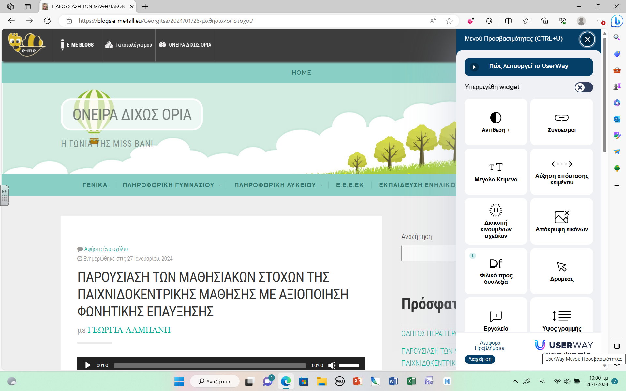

Η προσβασιμότητα ατόμων με ειδικές ανάγκες στη εξΑΕ καθώς και σε κάθε εκπαιδευτικό λογισμικό, αποτελεί βασικό μέλημα των σχεδιαστών εκπαιδευτικών προγραμμάτων. Η διαδικτυακή πλατφόρμα e-me4all στην οποία φιλοξενείται η ιστοσελίδα ΟΝΕΙΡΑ ΔΙΧΩΣ ΟΡΙΑ προσφέρει τη δυνατότητα Μενού Προσβασιμότητας. Τα εργαλεία προσβασιμότητας δίνουν τη δυνατότητα αλλαγής της Αντίθεσης, της Διάταξης, της Γραμματοσειράς κ.α ώστε τ περιεχόμενο να γίνεται πιο αντιληπτό, λειτουργικό, κατανοητό προκειμένου α διευκολύνονται οι χρήστες με ειδικές εκπαιδευτικές ανάγκες. Επιπλέον, χρησιμοποιείται (υποδειγματικά) το εργαλείο-ανάγνωσης text to speech το οποίο δίνει τη δυνατότητα μετατροπής κειμένων σε ανάγνωση φωνής. Τέλος, τα βίντεο συνοδεύονται από ανάγνωση φωνής ώστε να γίνονται πιο επεξηγηματικά.

Η πρόσβαση στη γνώση είναι δικαίωμα όλων κι οφείλεται η προστασία της, προκειμένου οι πολίτες να απολαμβάνουν ισότιμα το αγαθό της γνώσης.